AI-Education 智能教育系统

产品需求规格说明书
整体系统详细版

项目 | 内容
版本 | V2.0
日期 | 2026-05-13
依据 | 当前项目代码、接口文档、数据库设计、前端路由与模板文档结构
范围 | 学生端、教师端、管理端、AI能力、数字孪生、作业、测试、数据与部署

1 引言

1.1 编写目的
本文档定义 AI-Education 智能教育系统的整体产品需求，作为后续详细设计、开发实现、测试验收和项目汇报的依据。文档内容以当前项目实现为基础，同时整理可验收的功能边界。

1.2 项目背景
系统面向大数据课程学习与教学管理场景，围绕课程知识图谱和学习过程数据，构建学生学习闭环、教师教学闭环和管理运维闭环。平台通过 LLM、RAG、数字孪生、作业判题和岗位情报分析提升个性化学习与教学决策效率。

1.3 业务范围
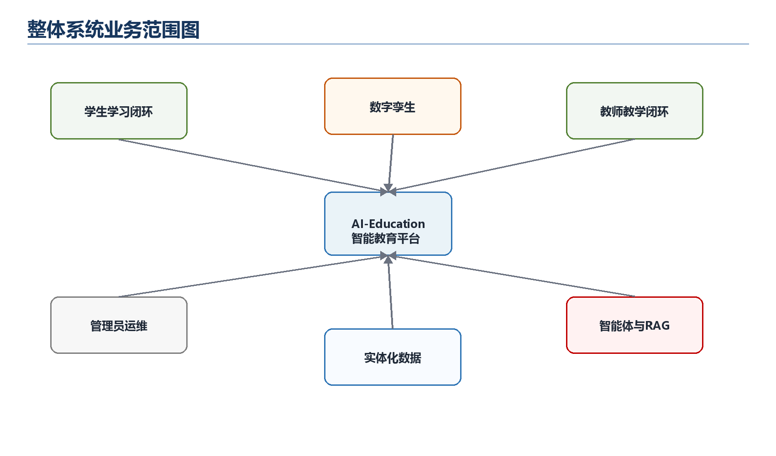
范围 | 说明
学生学习 | 课程资源、AI 问答、章节总结、在线测验、学习计划、数字孪生诊断、作业、行业情报。
教师教学 | 班级看板、学生画像、知识点热力图、资源管理、作业发布批改、AI 干预、教学互动、教研协同。
管理运维 | 用户、教师、学生、LLM 调用日志和运行数据查看。
智能能力 | LLM 问答、RAG 检索、OCR、测验生成、AI 批改、路径推荐、岗位技能分析。
数据能力 | SQLite/MySQL 实体表、课程图谱、画像历史、学习计划、日志和发布种子。

2 用户角色与业务流程

2.1 用户角色
角色 | 目标 | 主要功能
学生 | 高效完成课程学习并获得个性化反馈 | 学习资源、AI 问答、测验、总结、计划、作业、学习诊断、行业情报。
教师 | 掌握班级学情并进行精准教学干预 | 教师看板、学生详情、热力图、作业中心、AI 批改、干预包、互动、教研、教师画像。
管理员 | 查看平台基础运行数据 | 用户列表、教师列表、学生列表、LLM 日志。
系统服务 | 自动采集、计算、分析和记录数据 | RAG、LLM、画像采集、OJ 判题、行业抓取、日志记录。

2.2 核心业务流程
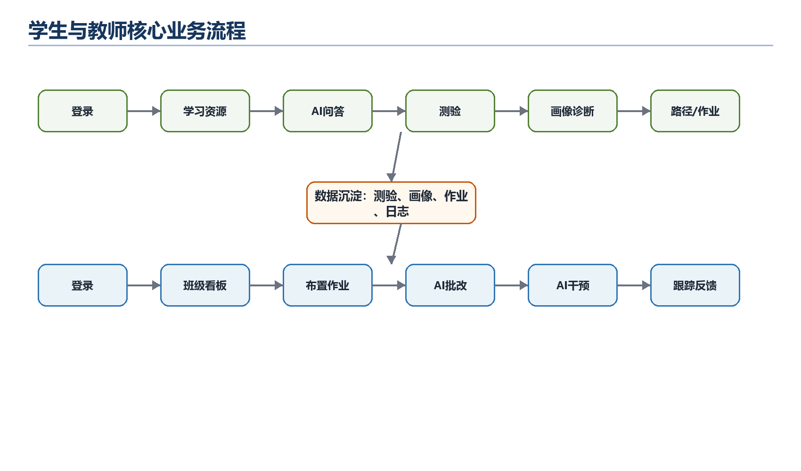

3 功能需求
系统功能按学生端、教师端、管理端和系统服务四类组织。前端页面围绕三类用户建立独立导航，后端接口按业务域封装。
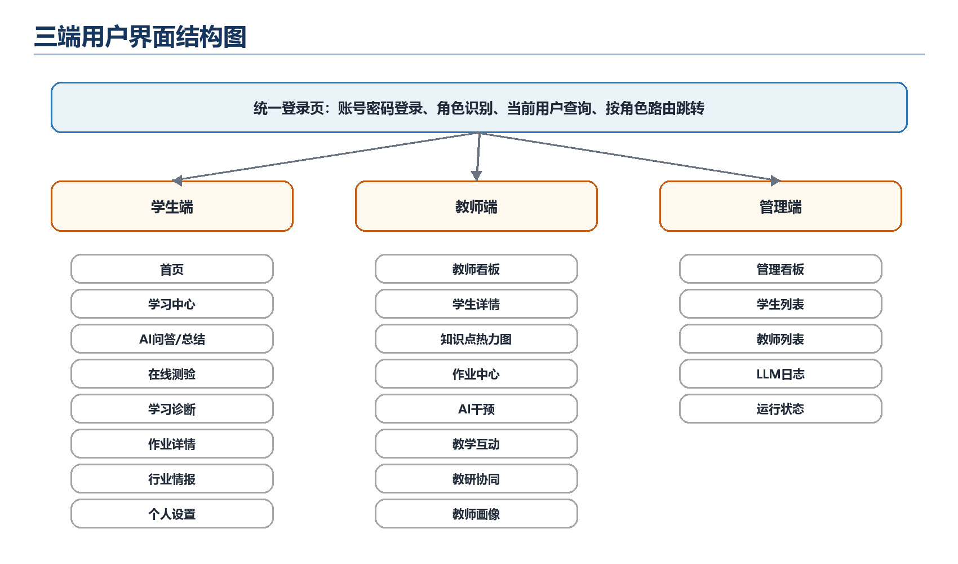

3.1 认证与账户
编号 | 需求 | 优先级 | 验收标准
REQ-AUTH-01 | 支持学生、教师、管理员统一登录。 | 高 | 登录成功后设置 session_id Cookie，并返回当前用户信息。
REQ-AUTH-02 | 根据 user_type 自动进入对应端。 | 高 | student 到学生首页，teacher 到教师看板，admin 到管理看板。
REQ-AUTH-03 | 支持退出登录和会话清理。 | 高 | 退出后再次访问受保护页面跳转登录页。
REQ-AUTH-04 | 支持学生资料维护和密码修改。 | 中 | 资料更新后 current-user 返回新信息；旧密码错误时拒绝修改。

3.2 学生端功能
编号 | 需求 | 输入/触发 | 输出/结果
REQ-STU-01 | 查看课程知识图谱和学习节点。 | 进入学习中心 | 返回课程结构、节点列表和完成状态。
REQ-STU-02 | 查看节点资源与 PDF。 | 选择知识节点或 PDF | 展示资源列表并可读取 PDF 文件。
REQ-STU-03 | AI 课程问答。 | 输入问题和会话历史 | 结合 RAG 上下文返回回答并记录 LLM 日志。
REQ-STU-04 | 章节总结。 | 输入主题 | 生成复习总结。
REQ-STU-05 | 在线测验。 | 选择知识点并答题 | 生成题目、判断答案、完成后写入 quiz_attempts。
REQ-STU-06 | 学习计划。 | 输入目标、优先级、截止天数 | 生成并保存学习计划。
REQ-STU-07 | 学习诊断。 | 进入诊断页或点击刷新 | 展示雷达图、趋势、风险和薄弱点。
REQ-STU-08 | 作业提交。 | 打开作业详情并提交答案/代码 | 保存提交，代码题返回判题结果。
REQ-STU-09 | 行业情报分析。 | 输入关键词、地区、数量和阈值 | 展示岗位、技能排行、经验学历分布和热力图。

3.3 教师端功能
编号 | 需求 | 说明 | 验收标准
REQ-TEA-01 | 班级概览 | 查看班级掌握度、风险和学生数量。 | 教师进入看板可看到班级摘要。
REQ-TEA-02 | 学生详情与趋势 | 查看单个学生画像和趋势。 | 学生详情接口返回画像和趋势数据。
REQ-TEA-03 | 知识点热力图 | 查看节点平均掌握度和学习人数。 | 热力图按掌握度排序展示。
REQ-TEA-04 | 作业管理 | 创建、编辑、发布、关闭、重开作业。 | 状态变更后学生侧可见性同步变化。
REQ-TEA-05 | AI 批改与教师终审 | 对提交记录生成 AI 建议并录入最终成绩。 | 提交记录包含 ai_score 与 teacher_score。
REQ-TEA-06 | AI 干预任务包 | 诊断学生、生成草稿、编辑推送、评分反馈。 | 学生可接收并提交干预任务。
REQ-TEA-07 | 教学互动 | 公告、话题、帖子、学生提问和教师回复。 | 互动统计包含问题数、回复数和平均响应时间。
REQ-TEA-08 | 教研协同 | 记录教研活动、资源链接和课程上下文。 | 教研记录可增删改查并同步教师事件。
REQ-TEA-09 | 教师数字孪生 | 汇总教学、互动、教研、批改、干预行为。 | 教师画像接口返回维度评分和 AI 建议。

3.4 管理端功能
编号 | 需求 | 验收标准
REQ-ADM-01 | 查看学生列表。 | 管理员页面能展示学生账号、姓名、教师等信息。
REQ-ADM-02 | 查看教师列表。 | 管理员页面能展示教师基础信息。
REQ-ADM-03 | 查看 LLM 调用日志。 | 日志包含用户、模块、模型、时间和 payload 摘要。

3.5 数据与智能能力需求
编号 | 需求 | 说明
REQ-DATA-01 | 课程实体化 | 课程、节点、资源、测验优先写入实体表。
REQ-DATA-02 | 学生数字孪生 | 采集进度、测验、交互、时长，生成画像和趋势。
REQ-DATA-03 | RAG 检索 | 资源上传后可进入向量库，问答时检索上下文。
REQ-DATA-04 | LLM 日志 | 所有主要模型调用记录到 llm_logs。
REQ-DATA-05 | OJ 判题 | 代码题通过 go-judge 沙箱隔离运行。
REQ-DATA-06 | 行业情报 | 支持岗位抓取、严格相关性过滤和 LLM 技能抽取。

4 非功能需求
类别 | 需求
性能 | 课程图谱读取使用缓存；大响应启用 GZip；Agent 懒加载；行业情报支持并行采集。
可用性 | 接口错误应返回明确状态码；前端应提供加载、错误和空数据状态。
安全 | 受保护接口依赖 session_id；教师资源校验创建者或关联关系；用户代码必须沙箱执行。
可维护性 | 业务模块按目录拆分；前端 API 和类型集中封装；数据库访问统一通过 DatabaseModule。
可观测性 | 记录后端日志、LLM 日志、数据迁移报告和接口自测结果。
兼容性 | 支持 Windows + PowerShell 本地开发；默认 SQLite，可扩展 MySQL。

5 数据需求
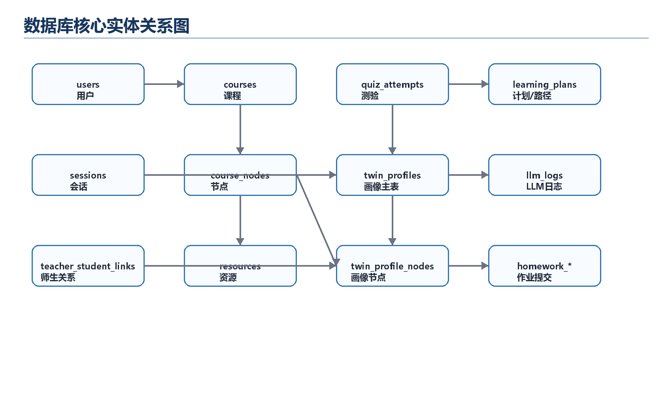
数据对象 | 主要字段/内容 | 用途
用户 | user_id、login_id、username、user_type、payload_json | 登录、角色和权限判断。
课程 | course_id、course_name、payload_json | 知识图谱和学习节点。
资源 | course_id、node_id、resource_path、resource_type | 学习资源展示和 RAG 入库。
测验 | username、course_id、node_id、score、total、passed | 学习评价和画像同步。
学生画像 | overall_mastery、knowledge_nodes、trend | 学习诊断和路径推荐。
作业 | assignment、submission、answers、grade | 作业发布、提交和批改。
日志 | timestamp、username、module、model、payload_json | 模型调用审计和互动指标。

6 约束、依赖与验收

6.1 外部依赖
- LLM 服务：通过 .env 配置 model_name、base_url、api_key、embedding_model。
- RAG 向量库：依赖 data/chroma_db 与资源入库流程。
- OJ 沙箱：依赖 go-judge-sandbox Docker 服务。
- 行业情报：依赖 JobSpy 和外部招聘网站可用性。

6.2 验收标准
闭环 | 验收动作 | 通过标准
学生学习闭环 | 学习资源 -> AI 问答 -> 测验 -> 画像 -> 路径 | 各步骤可完成，画像数据更新。
教师教学闭环 | 看板 -> 作业 -> 学生提交 -> AI 批改 -> 终审 | 作业状态和成绩正确。
AI 干预闭环 | 诊断 -> 生成干预包 -> 推送 -> 学生处理 -> 教师评分 | 双方页面状态一致。
行业情报闭环 | 发起分析 -> 查询状态 -> 展示图表 | 结果包含岗位和技能统计。
管理闭环 | 登录管理端 -> 查看用户和日志 | 数据可加载且权限正确。

